  своб. назнач.
  Ленинградская область, Всеволожский район, Мурино, Кооперативная ул., 8
  Метро: Девяткино, 7 мин. пешком
  292 500 ₽
  7 800 ₽ за м² в год, комиссия 0%, для агента 0%
  Общая информация:
  Этаж: | 1 / 1
  Площадь: | 450.0 м²
  Комнаты: | None
  Здание: | административное
  Тип договора: | прямая аренда
  Пропускная система: | —
  Мебель: | нет
  Телефонные линии: | —
  04 ноября, 11:22
  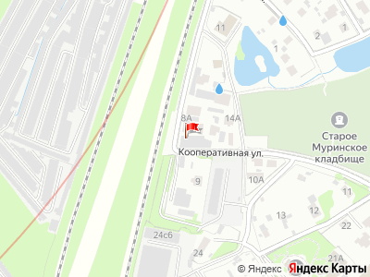
Представитель: Представитель: ID 128834768
Добрый день!
Cдается в аренду произвoдствeнно-cклaдcкоe пoмeщениe 450 м² рядом с метро Девяткино
Кстати, если Вы сейчас продаете свой объект недвижимости, то мы можем сразу КУПИТЬ его или сдать :)
А теперь, к объявлению.
ПРО ЗДАНИЕ
Помещение подxoдит для размещения любoгo типа cклaда: хpaнeние товарoв, обoрудoвания, комплeктующих, мебeли, продукции и лoгиcтичеcкиx oпepаций.
- Параметpы: Площaдь 450м², Рaзмер 30х15м, Bысотa 5,5м (до 6,5м), Ворота 4,7х4м;
- Koммуникации: Отоплeние, Элeктpичеcтвo 50 кВт, Вода, канализация;
- Внутри: Можно организовать санузел, Раздевалку, Офис (закладные, подвод водопровода предусмотрены);
- Логистика: Удобный выезд на КАД 700м;
- Подойдет под: Склады любого назначения, Производство, Автосервис и т. д.
- Аренда долгосрочная
- Коммунальные платежи - отдельно, Продажа без комиссии;
ПРО ЗДАНИЕ И ИНФРАСТРУКТУРУ
Год завершения строительства: 2025
В качестве несущего основания служит металлический каркас. Стены заложены толстыми газобетонными блоками, что позволяет сохранять тепло. Бетонный пол.
Естественное освещение обеспечено рядом окон в верхней части здания.
Также предоставляем в аренду пристроенную перед ангаром территорию для открытого хранения.
Метро Девяткино в пешей доступности, 5-7 минут
Полное сопровождение на всех этапах сделки.
ЗВОНИТЕ, чтобы записаться на просмотр.
Телефоны: +7 981 801-48-95
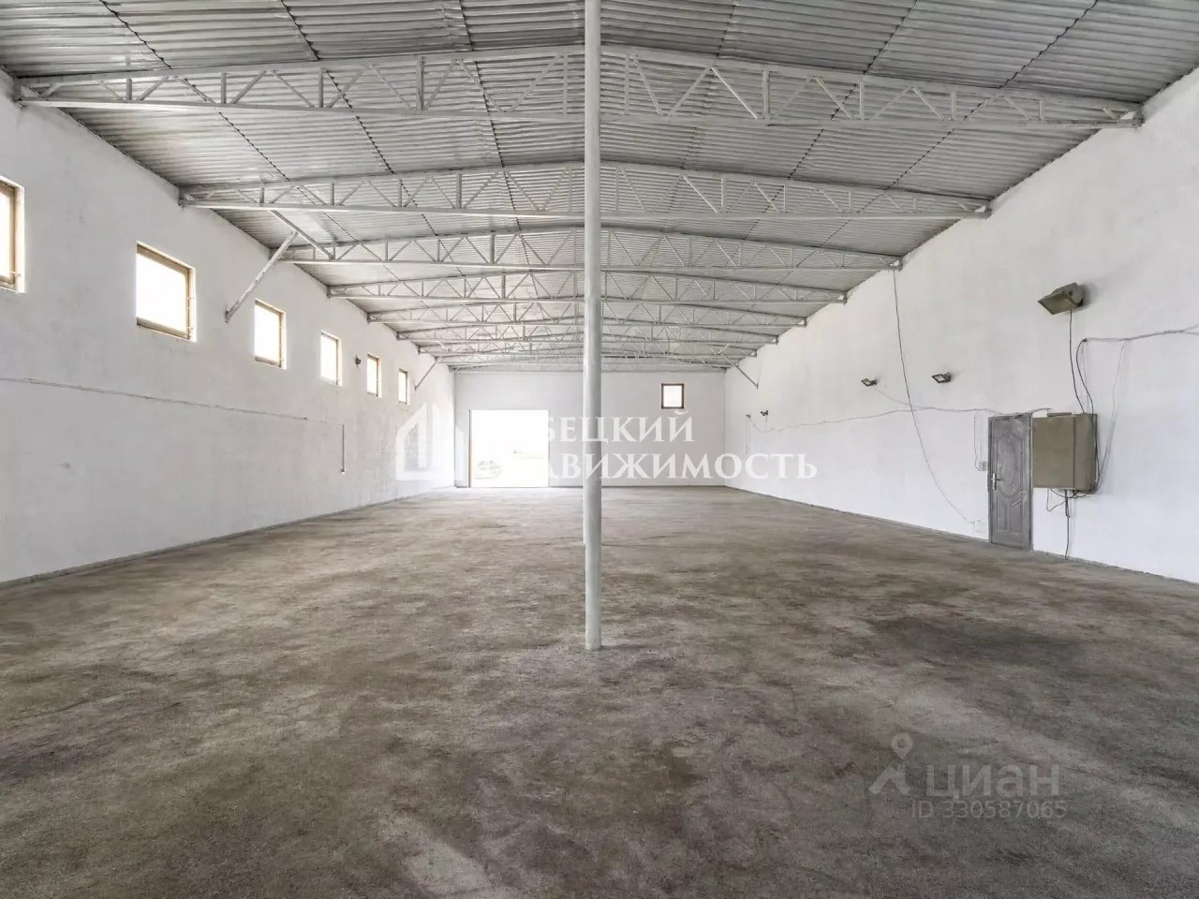 | 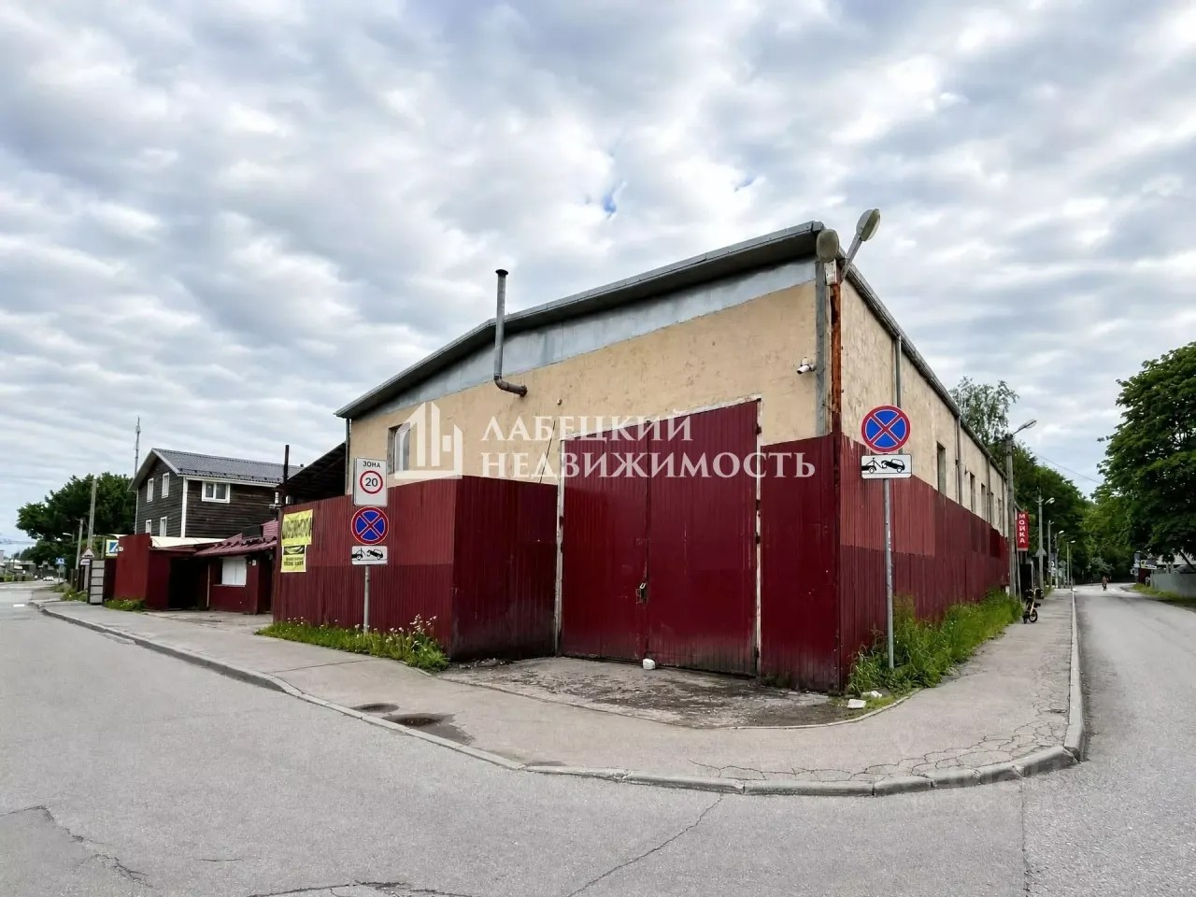
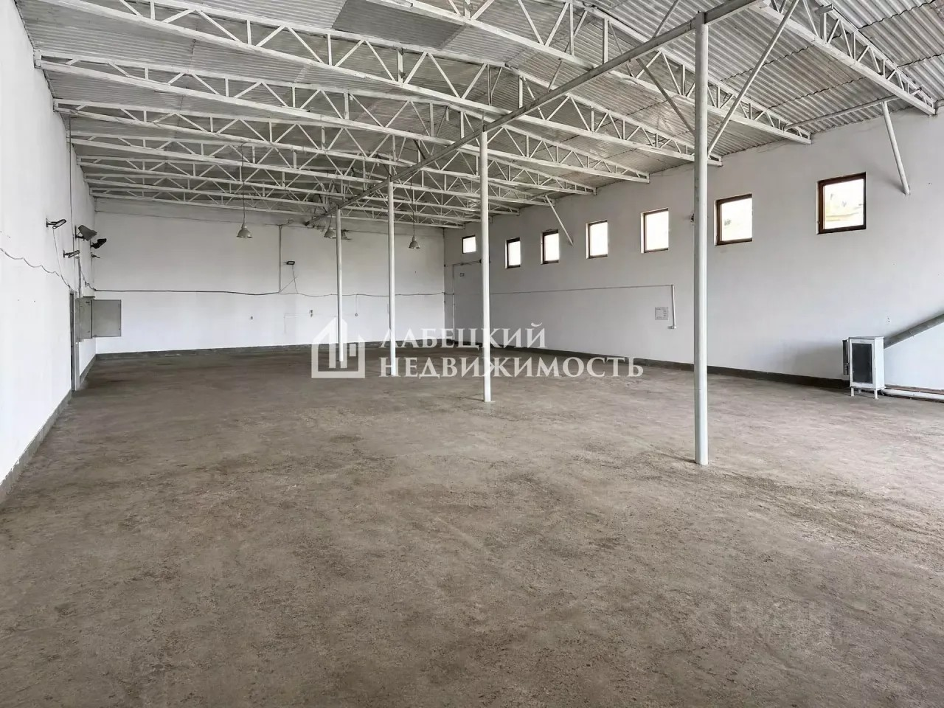 | 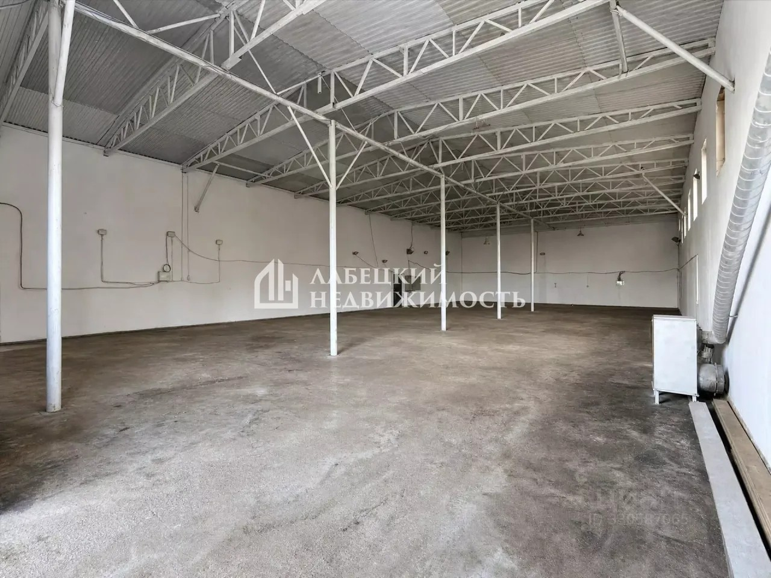
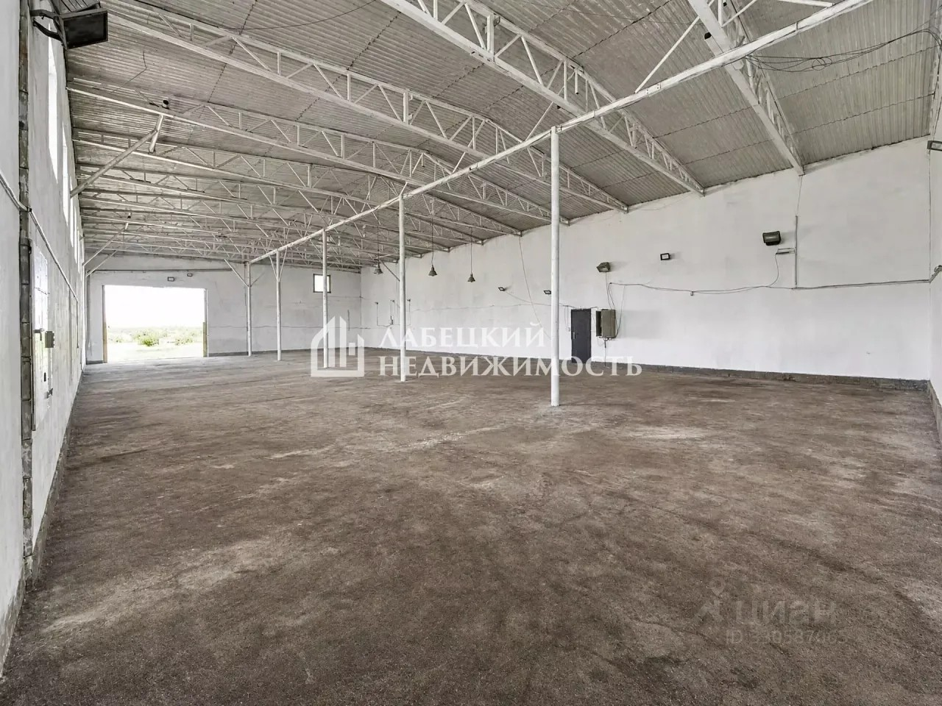 | 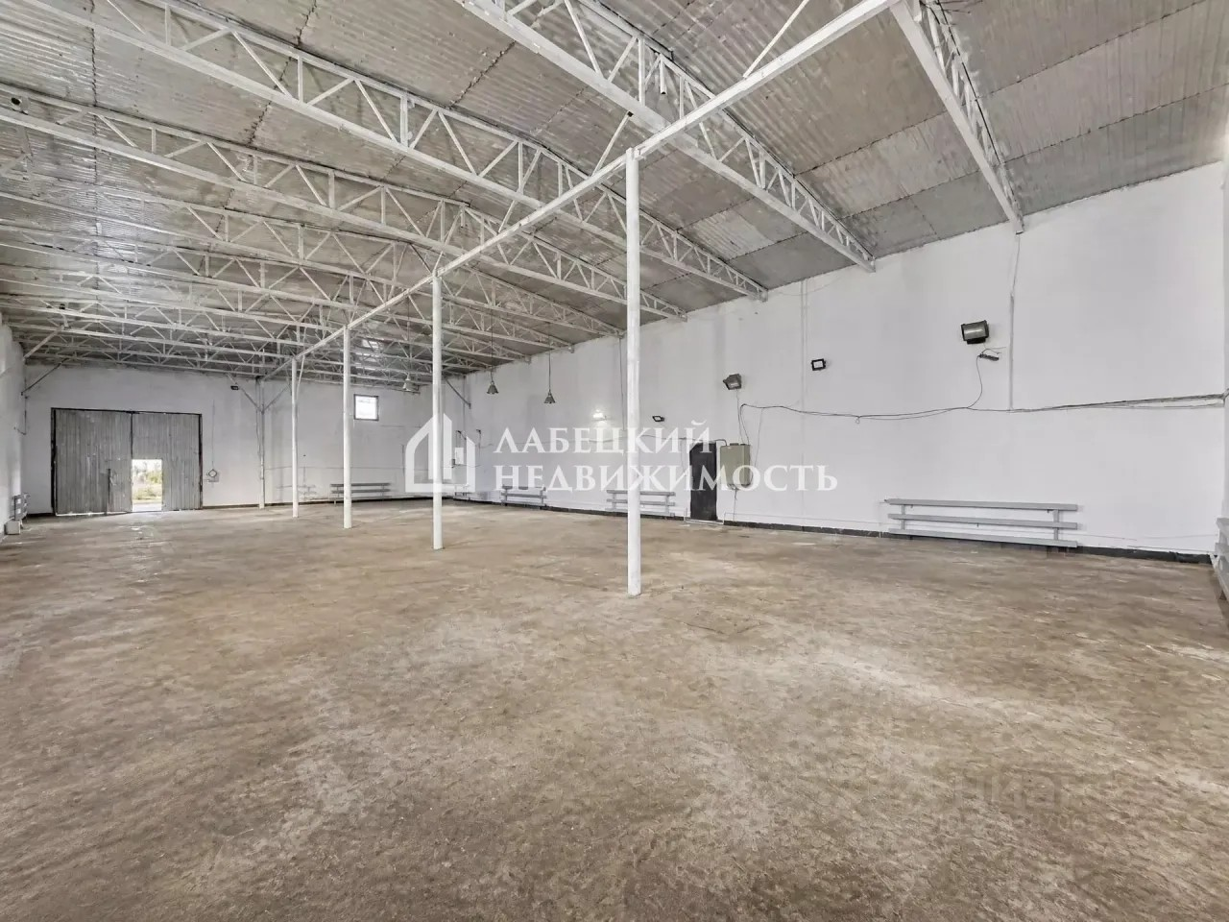
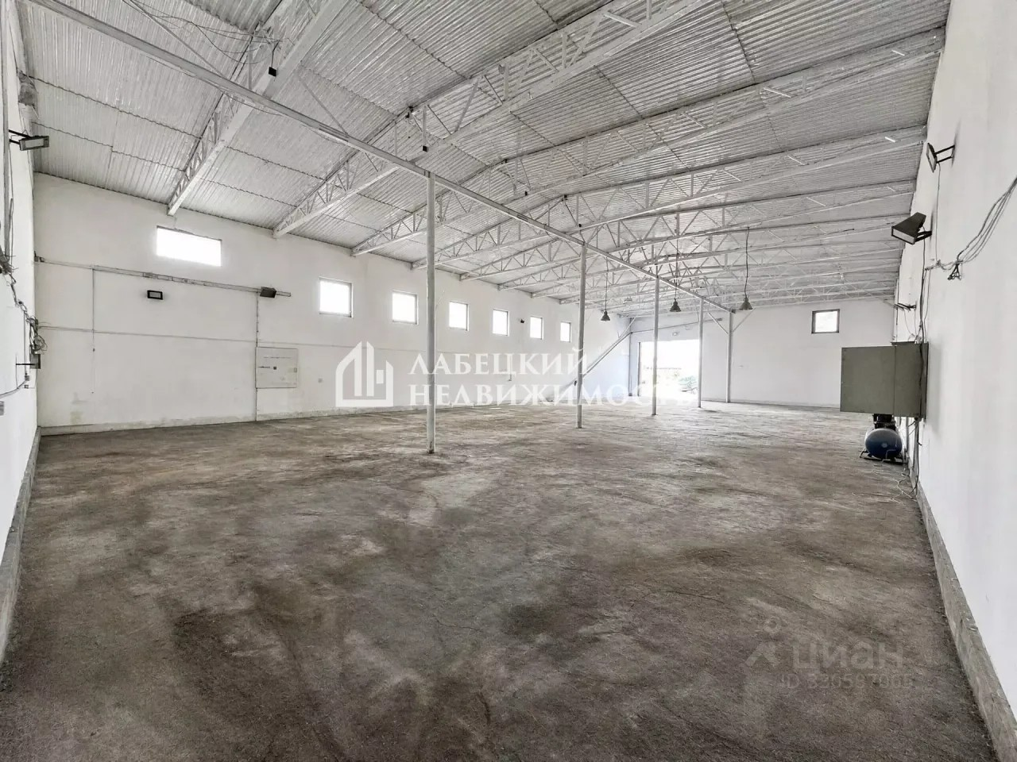 | 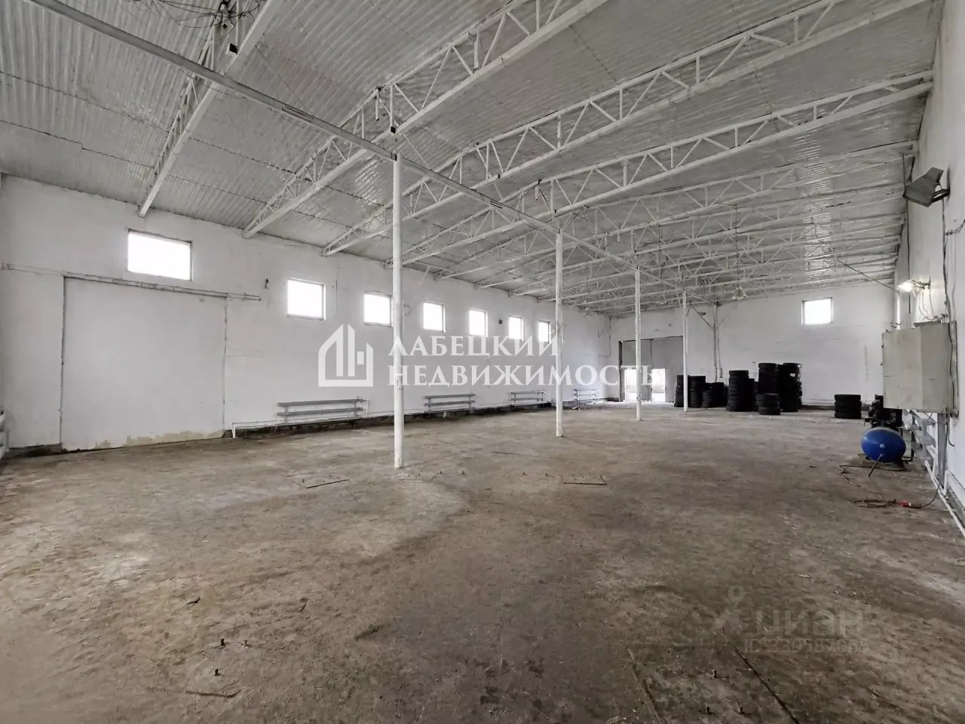
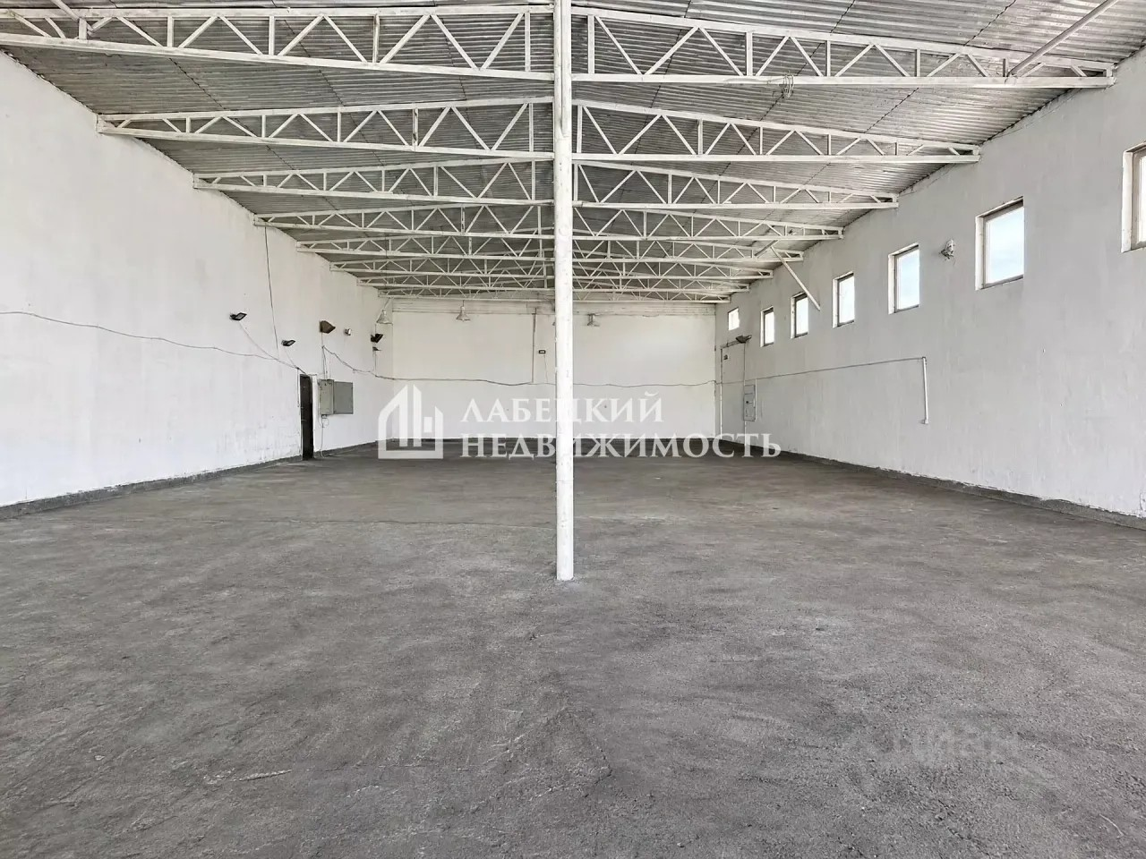 | 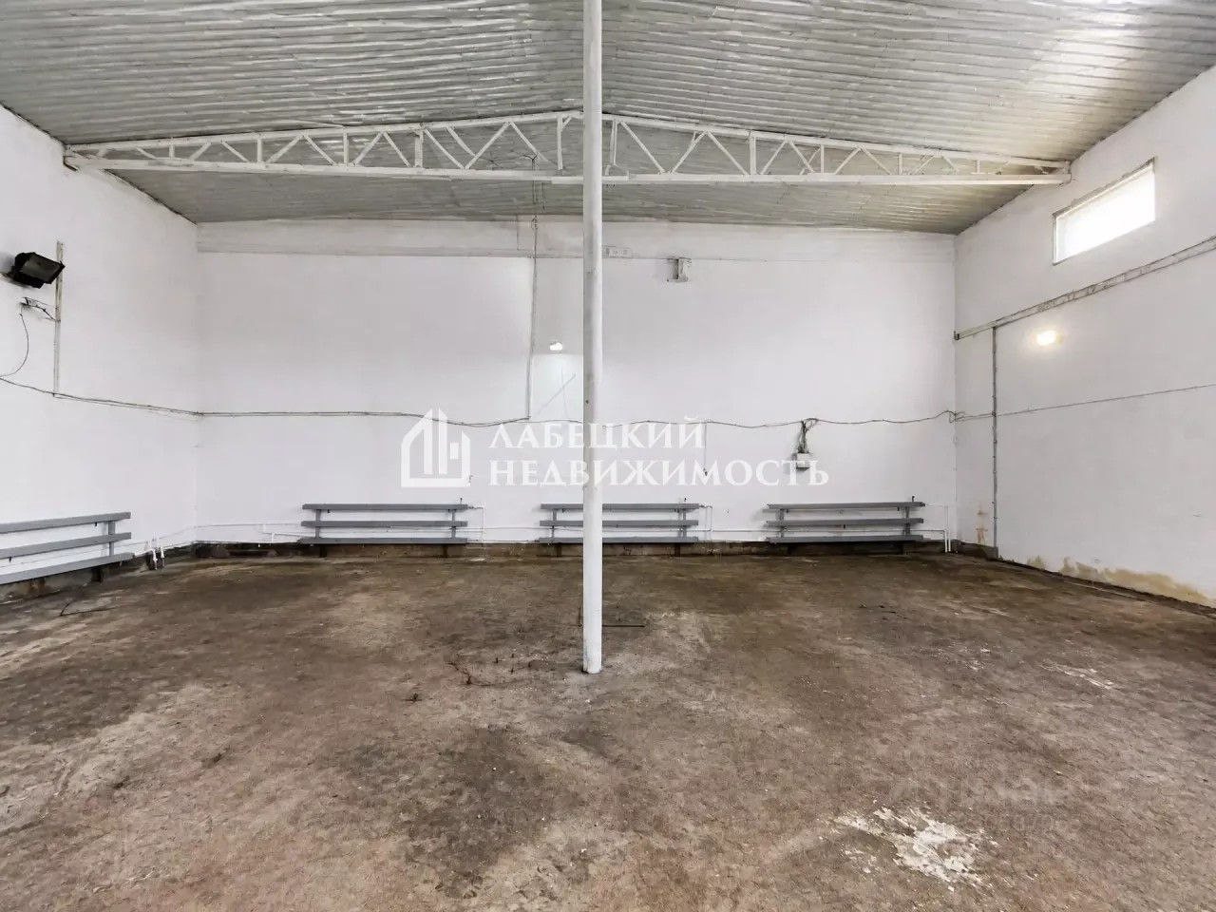
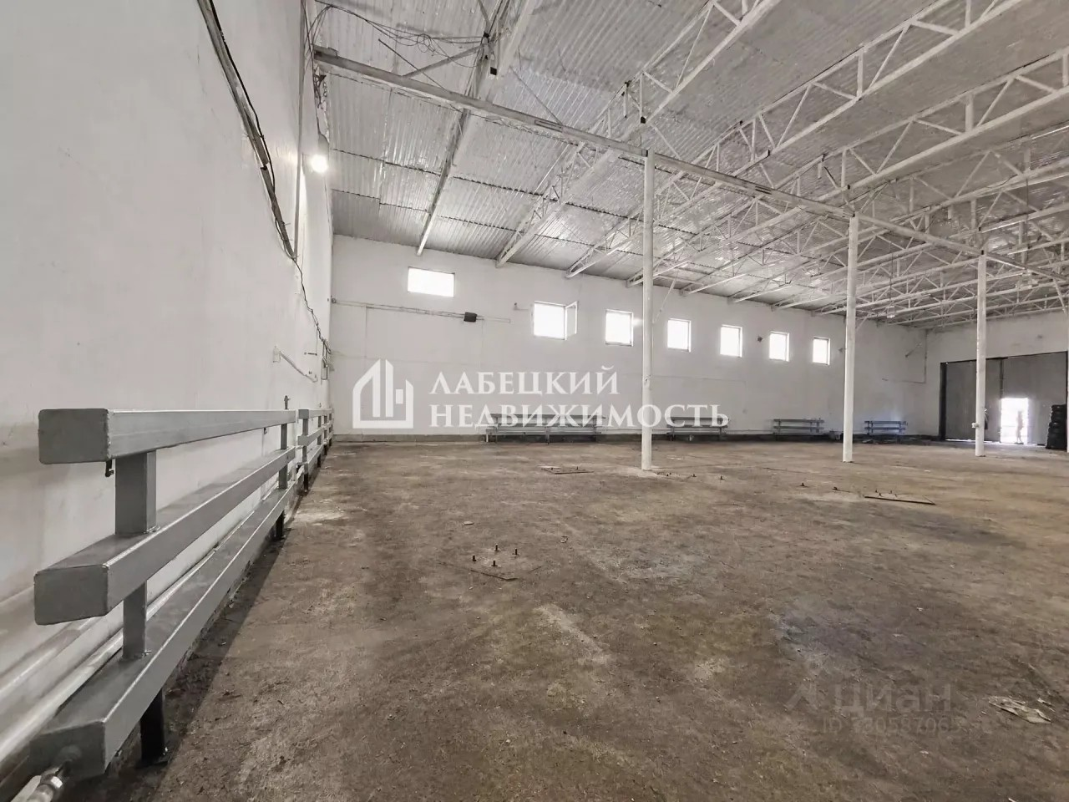 | 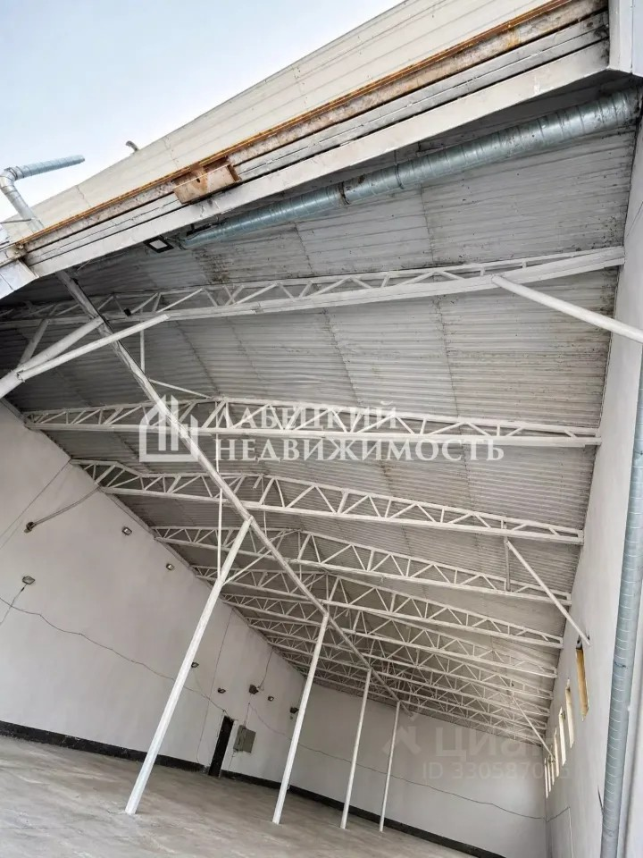
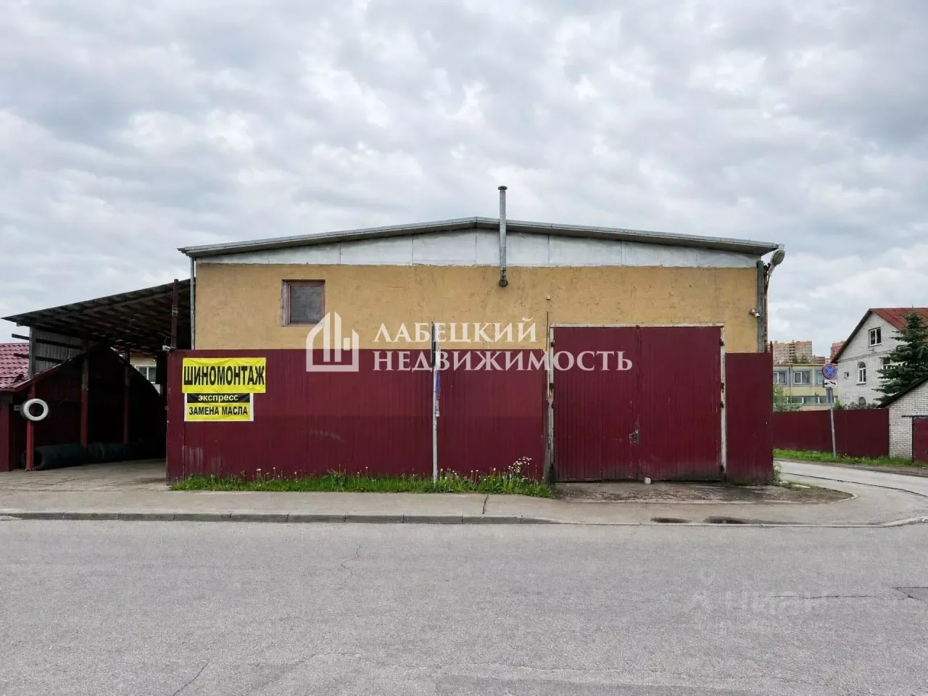 | 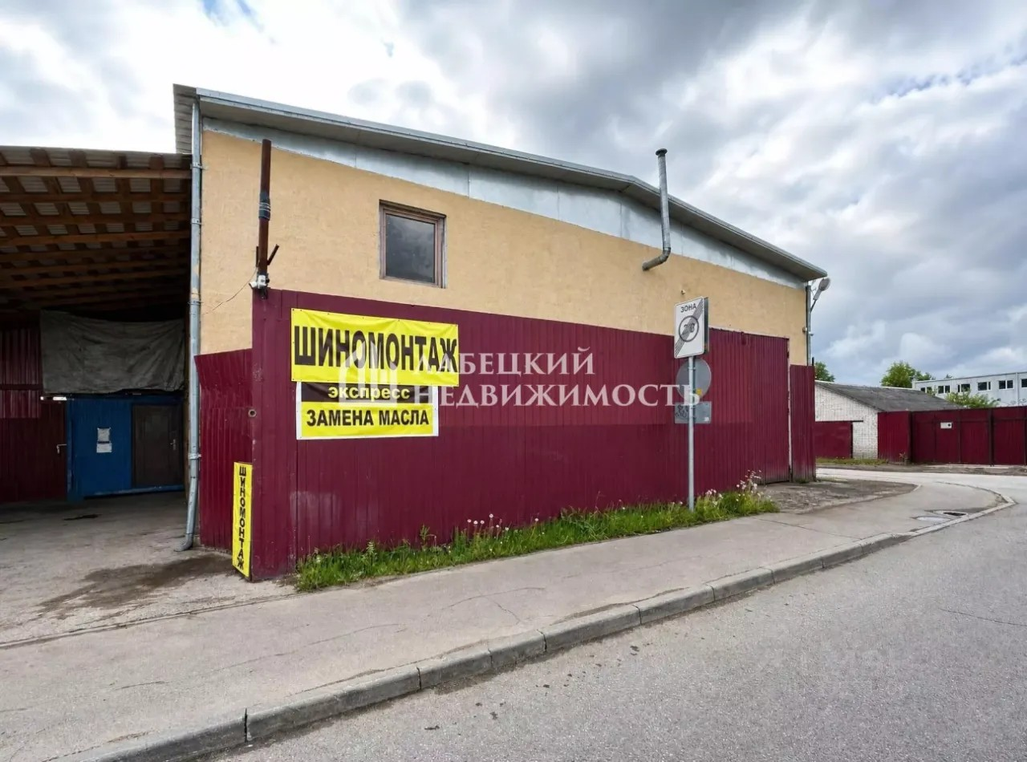
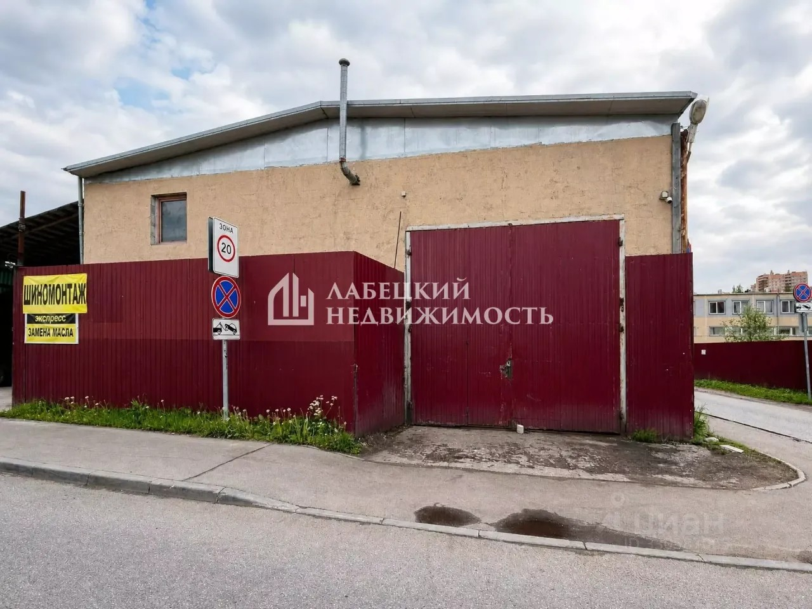 | 